RAND’EAU KAYAK

Cotisations 2023

Document à retourner par mail (randeaukayak76@gmail.com) ou par courrier, accompagné d’un certificat médical ou de l’attestation de santé rempli et signé par vos soins que vous trouverez sur notre site www.randeaukayak.com (rubrique « nous rejoindre »)

Vous pouvez idéalement payer votre cotisation par virement (un RIB vous sera fourni sur demande), sinon par chèque libellé à l’ordre de « RAND’EAU KAYAK » à l’adresse de notre trésorière.

L’assurance dommages corporels proposée par la F.F.C.K. n’est pas obligatoire, cependant merci de nous retourner le coupon attestant de la prise de connaissance de cette possibilité d’adhésion ou de non adhésion. Document que vous trouverez sur notre site www.randeaukayak.com (rubrique « nous rejoindre »)

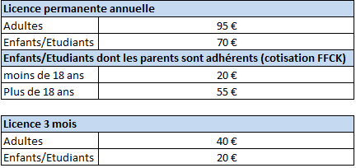

Savoir nager 25 mètres est obligatoire pour la pratique du kayak, merci de compléter l’attestation ci-dessous.

Afin de remettre notre fichier à jour merci de compléter la fiche ci-dessous
NOM
Prénom
Date de naissance
Adresse
Téléphone domicile
Téléphone portable
Adresse émail

Attestation de natation

Je soussigné………………………………………………………………………. Déclare savoir nager au moins 25 m

Fait à ……………………………………….. le……………………………………
Signature

Une autorisation parentale pour la pratique de cette activité est nécessaire pour les enfants mineurs.

Autorisation parental pour les enfants mineurs

Je soussigné Mr, Mme…………………………………………….., autorisons mon fils, ma fille, à pratiquer le kayak de mer.

Fait à ……………………………………….. le……………………………………
Signature

